**Aufgabe**

* Erweiterung des bestehenden Codes um den folgenden Algorithmus
* Ziele:
  + Tests schlagen nicht mehr fehl
  + Clean Code

**Erklärung/Hintergrund**

Ab 1986 waren Fahrzeugnummern computerlesbar anzuschreiben.  
Bei den ÖBB ist das eine achtstellige Nummer bestehend aus der vierstelligen Reihennummer, der dreistelligen Ordnungsnummer und einer durch einen Bindestrich abgesetzten Prüfziffer.   
Die Prüfziffer wird aus den ersten sieben Stellen berechnet.  
Dazu wird die Quersumme der Ziffernfolge gebildet, die sich ergibt, wenn man die ersten sieben Ziffern abwechselnd mit 2 und 1 multipliziert (erste Stelle mit 2, zweite mit 1, dritte wieder mit 2 usw.); die Differenz dieser Quersumme zum nächsten Vielfachen von Zehn bildet die Prüfziffer. Bei der Eingabe in Rechner wird über die Prüfziffer eine Plausibilitätskontrolle ausgeführt, die beispielsweise Ziffernstürze erkennt.

### **Beispiele**

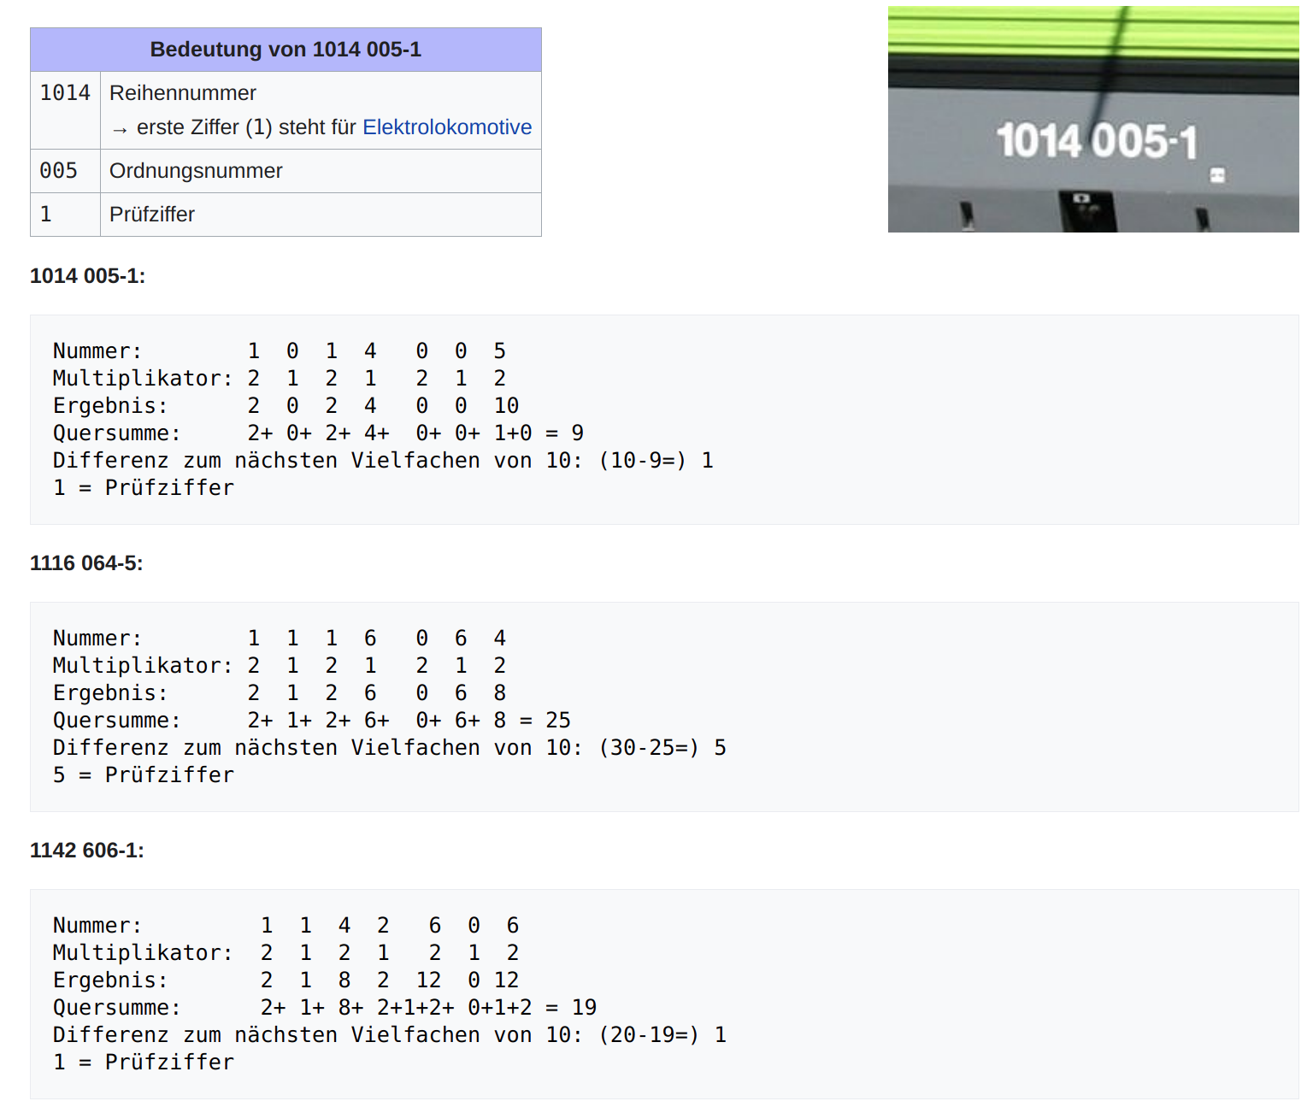  
© [Quelle](https://de.wikipedia.org/wiki/Reihenschema_der_%C3%96BB): Wikimedia Foundation